Лабораторная работа №14
Тема: «Тестирование интеграции»

Цель: научиться проводить интеграционное тестирование приложения, проверяя корректность взаимодействия между компонентами: интерфейсом пользователя, логикой конвертации и базой данных.

Ход работы

Методические рекомендации:
Система счисления – это способ записи чисел с помощью определённого набора символов (цифр). Любое число можно представить в различных системах счисления, при этом его значение остаётся неизменным, меняется только форма записи. В зависимости от способа формирования чисел системы делятся на позиционные и непозиционные. В позиционных системах значение цифры зависит от её положения (разряда) в записи числа – единицы, десятки, сотни и т. д.
В современной вычислительной технике и программировании наиболее часто используются четыре системы счисления.
Десятичная система (основание 10) является привычной для человека – в ней используются цифры от 0 до 9, а каждый разряд отражает степень десятки.
Двоичная система (основание 2) лежит в основе работы всех цифровых устройств – она использует всего две цифры (0 и 1), что идеально соответствует двум состояниям электронных компонентов (включено/выключено).
Восьмеричная система (основание 8) применяется в низкоуровневом программировании и некоторых областях компьютерной техники – она удобна тем, что каждая её цифра соответствует трём двоичным разрядам.
Шестнадцатеричная система (основание 16) широко используется для компактной записи двоичных данных – она использует цифры от 0 до 9 и буквы от A до F для обозначения чисел от 10 до 15, а один символ шестнадцатеричной системы заменяет четыре двоичных разряда (бита), что делает запись машинных кодов более удобной для восприятия человеком.
При разработке программного обеспечения, работающего с разными системами счисления, важно правильно реализовать алгоритмы преобразования чисел из одной системы в другую. Такое преобразование обычно выполняется через промежуточное представление числа в десятичной системе: сначала число переводится в десятичную систему (например, с использованием схемы Горнера), а затем из десятичной – в целевую систему счисления (путём последовательного деления на основание). Корректность работы этих алгоритмов критически важна, поэтому их необходимо тщательно тестировать на разнообразных входных данных, включая граничные значения и числа с максимальной разрядностью.
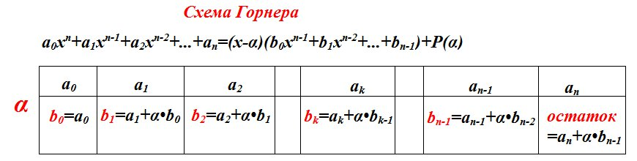
Рис. 1. Схема Горнера

Интеграционное тестирование – это этап тестирования программного обеспечения, при котором проверяется взаимодействие между различными модулями или компонентами системы. Если модульное тестирование проверяет каждый компонент изолированно, то интеграционное тестирование выявляет ошибки, возникающие при их совместной работе. К таким ошибкам относятся: несоответствие форматов передаваемых данных, некорректная обработка возвращаемых значений, сбои при обращении к внешним ресурсам (базам данных, файловой системе, сетевым службам), проблемы синхронизации и очередности вызовов.
Таблица 1. Основные подходы интеграционного тестирования.
№ п/п | Принцип | Описание
1 | Сверху вниз | Начинается с главного модуля, заглушки заменяют нижние уровни
2 | Снизу вверх | Сначала тестируются нижние уровни, затем они объединяются в более крупные компоненты
3 | «Большой взрыв» | Все компоненты объединяются одновременно
4 | Постепенная интеграция | Компоненты добавляются по одному или небольшими группами

Приложение «Конвертер систем счисления» состоит из трёх основных компонентов, взаимодействие между которыми необходимо проверить:
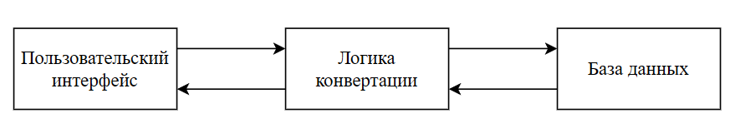
Рис. 1. Основные компоненты приложения

Направления интеграционного тестирования:
- Интерфейс → Логика конвертации – правильно ли передаются данные с формы в методы конвертации.
- Логика конвертации → Интерфейс – корректно ли отображается результат на форме.
- Интерфейс → База данных – правильно ли сохраняются данные при нажатии кнопки «Сохранить».
- База данных → Интерфейс – корректно ли загружается история в DataGridView.
- Логика конвертации → База данных – правильные ли данные передаются для сохранения.
Конвертер систем счисления состоит из следующих компонентов:
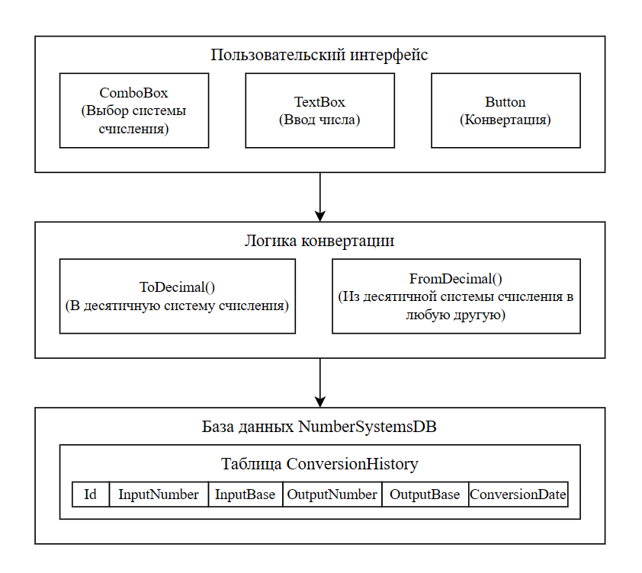
Рис. 2. Программные компоненты конвертера систем счисления

Задание. Создать приложение «Конвертер систем счисления», которое предназначено для преобразования чисел между двоичной, восьмеричной, десятичной и шестнадцатеричной системами счисления с сохранением истории конвертаций в базу данных MS SQL Server.
Задачи приложения:
- Конвертация чисел. Реализация преобразования чисел между системами счисления (двоичная, восьмеричная, десятичная, шестнадцатеричная) в любом направлении. Пользователь выбирает исходную и целевую систему, вводит число и получает результат конвертации.
- Валидация входных данных. Проверка корректности вводимых символов в зависимости от выбранной системы счисления: для двоичной – только 0 и 1, для восьмеричной – от 0 до 7, для десятичной – от 0 до 9, для шестнадцатеричной – от 0 до 9 и от A до F. При вводе недопустимых символов программа должна выдавать сообщение об ошибке.
- Сохранение результатов в базу данных. Организация сохранения каждой выполненной конвертации в таблицу ConversionHistory базы данных MS SQL Server. Таблица должна содержать поля: идентификатор (Id), исходное число (InputNumber), основание исходной системы (InputBase), результат конвертации (OutputNumber), основание целевой системы (OutputBase), дата и время конвертации (ConversionDate).
- Отображение истории конвертаций. Вывод всех сохранённых конвертаций из базы данных в хронологическом порядке (от новых к старым) с отображением следующих колонок: исходное число, из системы, результат, в систему, дата конвертации.
- Обработка ошибок базы данных. Обеспечение корректной обработки исключительных ситуаций при работе с базой данных (отсутствие подключения, отсутствие таблицы, ошибки выполнения запросов) с выводом понятных пользователю сообщений без аварийного завершения программы.
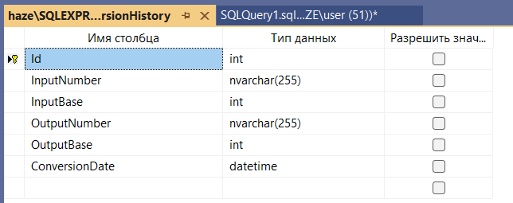
Рис. 3. Конструктор таблицы ConversionHistory в базе данных
NumberSystemsDB

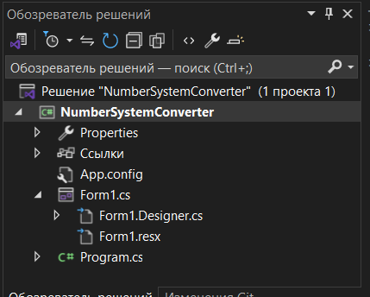
Рис. 4. Обозреватель решений проекта NumberSystemConverter

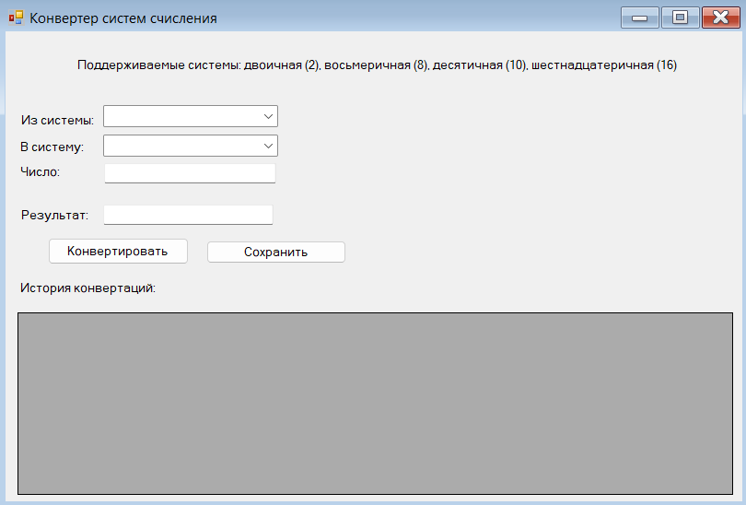
Рис. 5. Макет формы Form1.cs

Результат работы программы:
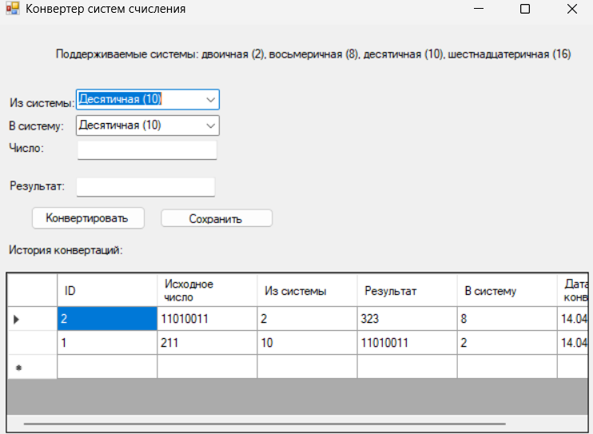
Рис. 6. Запуск приложения

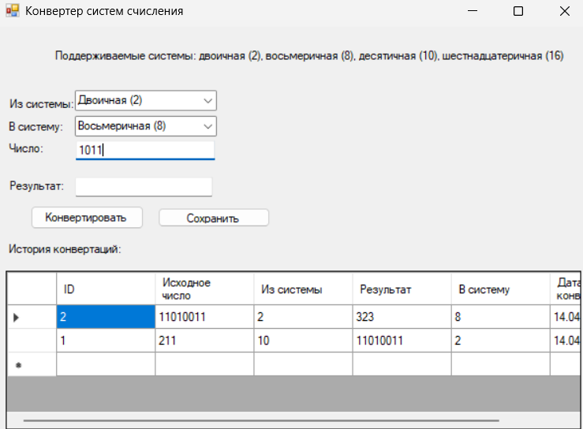
Рис. 7. Выбор систем счисления и ввод числа
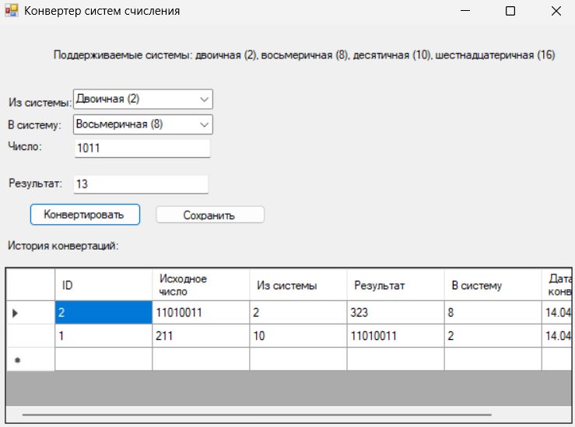
Рис. 8. Конвертация

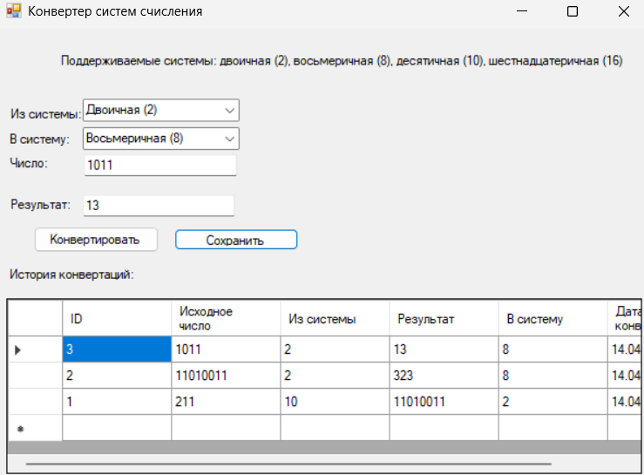
Рис. 9. Сохранение в базу данных
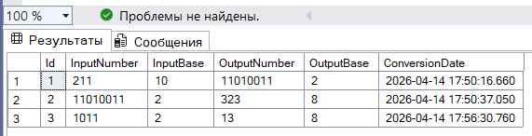
Рис. 10. Проверяем записи в базе данных

Проверить результат работы программы с помощью таблицы тестовых данных.
Таблица 2. Таблица тестовых данных.
№ п/п | Исходное число | Из системы | Ожидаемый результат | В систему
1 | 1010 | Двоичная (2) | 10 | Десятичная (10)
2 | 11111111 | Двоичная (2) | 255 | Десятичная (10)
3 | 377 | Восьмеричная (8) | 255 | Десятичная (10)
4 | 100 | Восьмеричная (8) | 64 | Десятичная (10)
5 | 255 | Десятичная (10) | 11111111 | Двоичная (2)
6 | 255 | Десятичная (10) | 377 | Восьмеричная (8)
7 | 255 | Десятичная (10) | FF | Шестнадцатеричная (16)
8 | FF | Шестнадцатеричная (16) | 255 | Десятичная (10)
9 | A5 | Шестнадцатеричная (16) | 165 | Десятичная (10)
10 | 0 | Любая | 0 | Любая

Контрольные вопросы
- Что такое интеграционное тестирование и чем оно отличается от модульного?
Интеграционное тестирование проверяет взаимодействие между модулями. Модульное — каждый модуль изолированно.

- Какие подходы к интеграционному тестированию существуют?
Сверху вниз, снизу вверх, «Большой взрыв», постепенная интеграция.
- Как проверить корректность работы приложения при отсутствии подключения к БД?
Отключить БД (остановить службу SQL Server) и проверить, что программа выводит понятное сообщение об ошибке и не аварийно завершается.
- Почему важно тестировать обработку ошибок?
Чтобы программа не вылетала при сбоях (отсутствие БД, ошибки запросов), а корректно уведомляла пользователя.

- Что такое тестовые данные и как их правильно подбирать?
Тестовые данные — набор входных значений для проверки работы программы. Подбирать их нужно, включая нормальные, граничные и некорректные значения (например, из таблицы 2 в работе).

